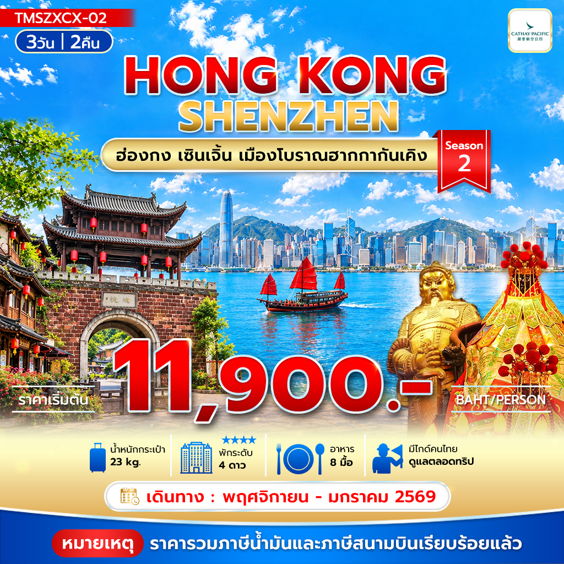
ฮ่องกง เซินเจิ้น เมืองโบราณฮากกากันเคิง 3วัน 2คืน
เมนูพิเศษ บุฟเฟต์ BBQ HOTPOT เบียร์ไวน์ไม่อั้น

วันที่ | รายการ | เช้า | เที่ยง | เย็น | โรงแรม
1 | กรุงเทพ (สนามบินสุวรรณภูมิ) – เมืองฮ่องกง – เซินเจิ้น - วัดกวนอู -  เมืองโบราณหนานโถว - Oh Bay - โรงแรม  - CX752 BKK-HKG 07.30 – 11.15 | X |  | 🍽 | Vienna Hotel  4*หรือระดับใกล้เคียงกัน
2 | ยาบัวหิมะ –ร้านหยก - เมืองโบราณฮากกากันเคิง – เมืองจำลองฮอลแลนด์ - Coco Park Mall – ช้อปปิ้งตลาดตงเหมิน - โรงแรม | 🍽 | 🍽 | 🍽  HOTPOT | Vienna Hotel  4*หรือระดับใกล้เคียงกัน
3 | ฮ่องกง – วัดเจ้าแม่กวนอิมฮ่องฮำ – โรงงานจิวเวอร์รี่ - ศูนย์ปี่เซียะ –  วัดแชกงหมิว – ช้อปปิ้งจิมซาจุ่ย - สนามบินฮ่องกง - กรุงเทพฯ(สนามบินสุวรรณภูมิ)  CX617 HKG-BKK 22.10 – 00.15 | 🍽 | 🍽  บะหมี่ |  | เดินทางกลับประเทศไทย
เดินทางโดยสายการบิน Cathay Pacific (CX) น้ำหนักสัมภาระโหลดใต้ท้องเครื่อง 1 ใบ ไม่เกิน23 Kg. / CARRY ON 7 Kg
วันที่หนึ่ง กรุงเทพ(สนามบินสุวรรณภูมิ) – เมืองฮ่องกง – เซินเจิ้น – วัดกวนอู - เมืองโบราณหนานโถว - Oh Bay
( - / - /🍽)
1 05.00 น. พร้อมกันที่ สนามบินสุวรรณภูมิ ชั้น 4 โดยมีเจ้าหน้าที่คอยอำนวยความสะดวกพร้อมแนะนำข้อมูลในการเดินทางให้แก่ท่าน
07.30 น. นำท่านออกเดินทางสู่ สนามบินนานาชาติฮ่องกง เขตบริหารพิเศษฮ่องกงแห่งสาธารณรัฐประชาชนจีน โดยสายการบิน
Cathay Pacific (CX) เที่ยวบินที่ CX752 (มีบริการอาหารและเครื่องดื่มบนเครื่อง) ใช้เวลาเดินทางประมาณ 3 ชั่วโมง
11.30 น. ถึงสนามบินนานาชาติฮ่องกง CHEK LAP KOK หลังจากนั้นนำท่านผ่านขั้นตอนการตรวจคนเข้าเมือง รับสัมภาระ
(เวลาท้องถิ่นเร็ว กว่าประเทศไทย 1 ชั่วโมง) หลังผ่านพิธีการตรวจคนเข้าเมือง
จากนั้นนำท่านเดินทางข้ามด่าน โดยรถ สู่ เมืองเซินเจิ้น เมืองที่มีความทันสมัย ซึ่งเป็นเขตเศรษฐกิจพิเศษของจีน ซึ่งเป็นเมืองใหม่ที่มีความสวยงามและมีการวางผังเมืองอย่างเป็นระเบียบรัฐบาลจีนมีความภูมิใจในเมืองใหม่แห่งนี้อย่างมาก
จากนั้นนำท่านขอพร วัดกวนอู (GUAN YU TEMPLE) เป็นวัดอันศักดิ์สิทธิ์ที่คนเซินเจิ้นนิยมมาไห้วขอพรในเรื่อง หน้าที่การงาน โดยเฉพาะข้าราชการ ซึ่งเทพเจ้ากวนอูเป็นสัญลักษณ์ของความซื่อสัตย์ ความจงรักภักดี ความกล้าหาญ โชคลาภ และยังเปรียบเสมือนเป็นตัวแทนของความเด็ดเดี่ยว ความเป็นธรรมและความกล้าหาญ กราบไหว้ขอพร เทพเจ้ากวนอู เพื่อความเป็นสิริมงคลต่อตัวท่านเอง และ ครอบครัวในทุกๆด้าน ชมสินค้ายาประจำบ้านของชาวจีน ยาบัวหิมะ สรรพคุณหลากหลายแก้น้ำร้อนลวก, แผลไฟไหม้, แก้ริดสีดวงฮ่องกงฟุต ฯลฯ นำท่านเที่ยวชม เมืองเก่าหนานโถว ภายในเมืองเก่าแห่งนี้ยังคงอนุรักษ์อาคารประวัติศาสตร์และจุดสำคัญมากกว่า 20 แห่ง เช่น ศาลบูชาตระกูลเหวินเพื่อรำลึกถึง “เหวินเทียนเซียง” วีรบุรุษแห่งราชวงศ์ซ่งตอนใต้, หอการค้าตงกวน, ซากประตูเมืองด้านใต้ และศาลเป้าเต๋อ เมืองเก่านี้มีประวัติยาวนานเกือบ 1,700 ปี เคยเป็นที่ตั้งของรัฐบาลเขตเป่าอันก่อนจะมีการก่อตั้งเขตเศรษฐกิจพิเศษเซินเจิ้น เมืองแห่งนี้ถูกขนานนามว่าเป็น “รากเหง้าทางวัฒนธรรมของเซินเจิ้นและฮ่องกง” รวมถึงเป็นจุดเริ่มต้นของเมืองเซินเจิ้นและสัญลักษณ์ของ “การย้ายกลับคืนสู่ศูนย์กลางเมือง” สามารถเพลิดเพลินกับการเดินชมร้านค้าที่มีสไตส์ และบรรยากาศที่น่ารัก รวมถึงร้านอาหารท้องถิ่นเพื่อสัมผัสกับรสชาติอาหารจีนดั้งเดิม
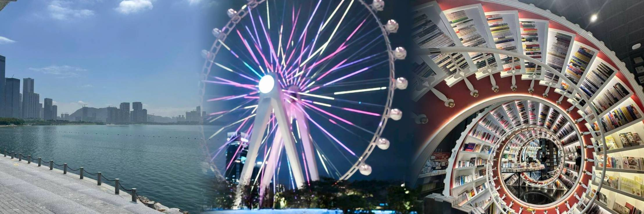
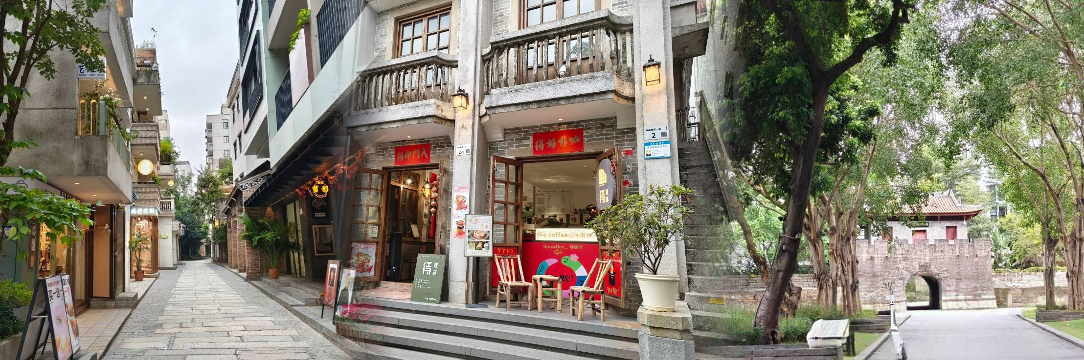
จากนั้นนำท่านสู่ Oh Bay เป็นแลนด์มาร์คริมน้ำสุดทันสมัยในย่าน Bao'an ที่รวมห้างสรรพสินค้า ศูนย์วัฒนธรรม และพื้นที่พักผ่อนหย่อนใจขนาดใหญ่ไว้ด้วยกัน ไฮไลท์เด็ดคือชิงช้าสวรรค์ "Bay Glory" สูง 128 เมตร
เย็น 🍽 รับประทานอาหารกลางวัน ณ ภัตตาคาร
ที่พัก : VIENNA HOTEL หรือเทียบเท่าระดับ 4 ดาวมาตรฐานจีน จะแจ้งให้ทราบ 5-7 วันก่อนเดินทาง
วันที่สอง ร้านยาบัวหิมะ – ร้านหยก – เมืองจำลองฮอลแลนด์ – หมู่บ้านฮากกาโบราณกันเคิง - Coco Park Mall –
ช้อปปิ้งตลาดตงเหมิน - โรงแรมตลาดตงเหมิน (🍽 / 🍽 / 🍽 )
เช้า 🍽 รับประทานอาหารเช้า ณ โรงแรม
จากนั้นพาช้อปปิ้ง ร้านหยก สมบัติล้ำค่าของชาวจีน ใครได้ครอบครองจะมีสุขภาพแข็งแรงและโชคดี โดยหยกธรรมชาติจะมีหลายสีคือ สีขาว สีเขียว สีน้ำตาล สีเหลืองและสีม่วง แวะชมสินค้ายาประจำบ้านของชาวจีน ร้านยาบัวหิมะ สรรพคุณหลากหลายแก้น้ำร้อนลวก, แผลไฟไหม้ จากนั้นนำคณะเข้าชม สวนจำลองเมืองฮอลแลนด์ ที่สร้างขึ้นมาเพื่อให้เหมือนประเทศฮอลแลนด์ ให้ท่านได้ชมดอกไม้จำลอง และสถานที่ตกแต่งให้เหมือนประเทศฮอลแลนด์ ให้ท่านได้ถ่ายภาพที่มีวิวสวย ชมดอกทิวลิปจำลองประจำชาติฮอลแลนด์
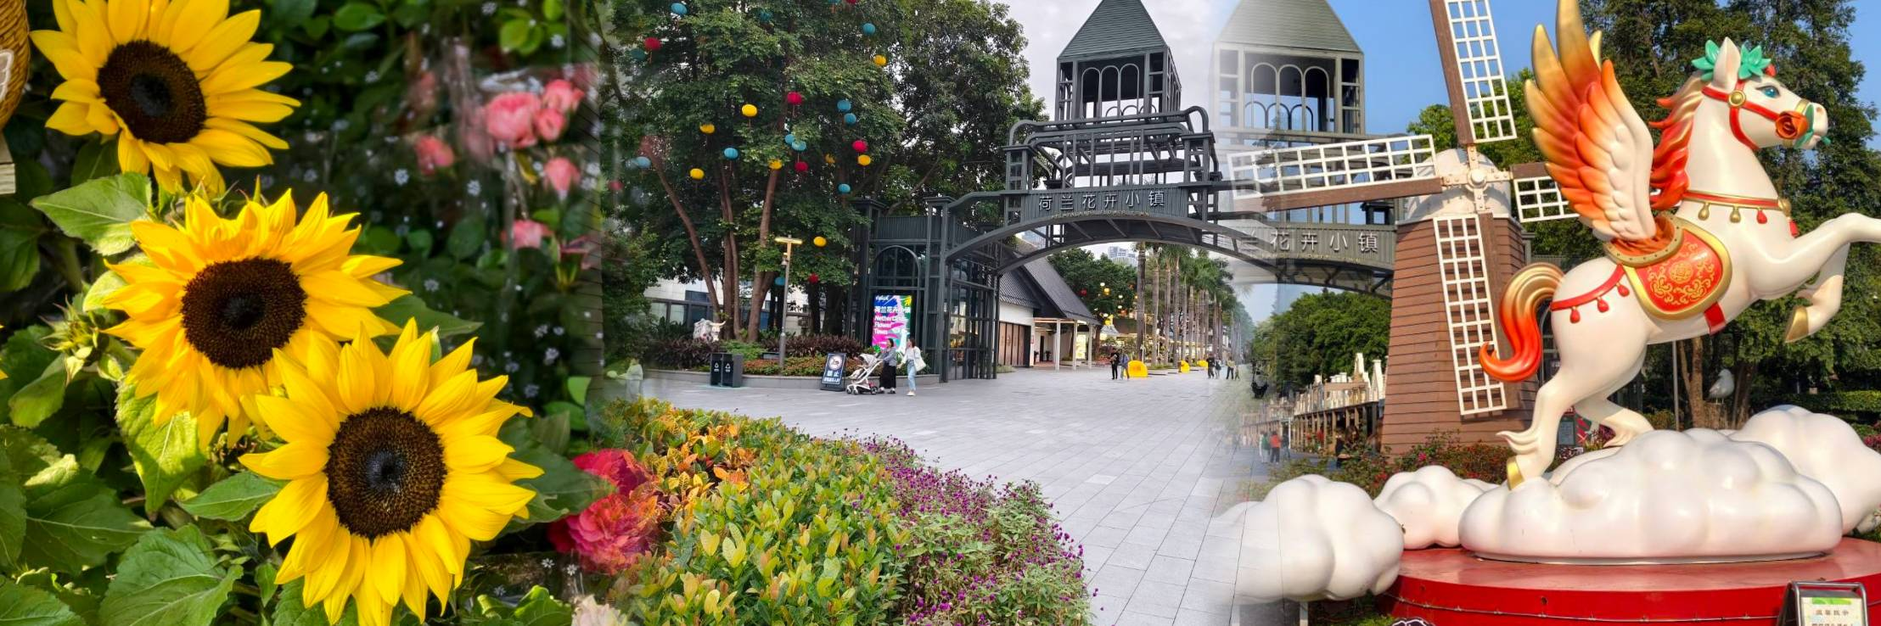
กลางวัน 🍽 รับประทานอาหารกลางวัน ณ ภัตตาคาร
จากนั้นนำท่านสู่ หมู่บ้านฮากกาโบราณ เซินเจิ้นหมู่บ้านโบราณฮากกาในย่าน Longgang District, Shenzhen ที่ยังคงอนุรักษ์สถาปัตยกรรมและวิถีชีวิตของชาวฮากกาแบบดั้งเดิมมาอย่างยาวนานกว่า 300 ปี เป็นหนึ่งใน หมู่บ้านฮากกาที่ใหญ่ที่สุดและได้รับความนิยมที่สุดในเซินเจิ้น
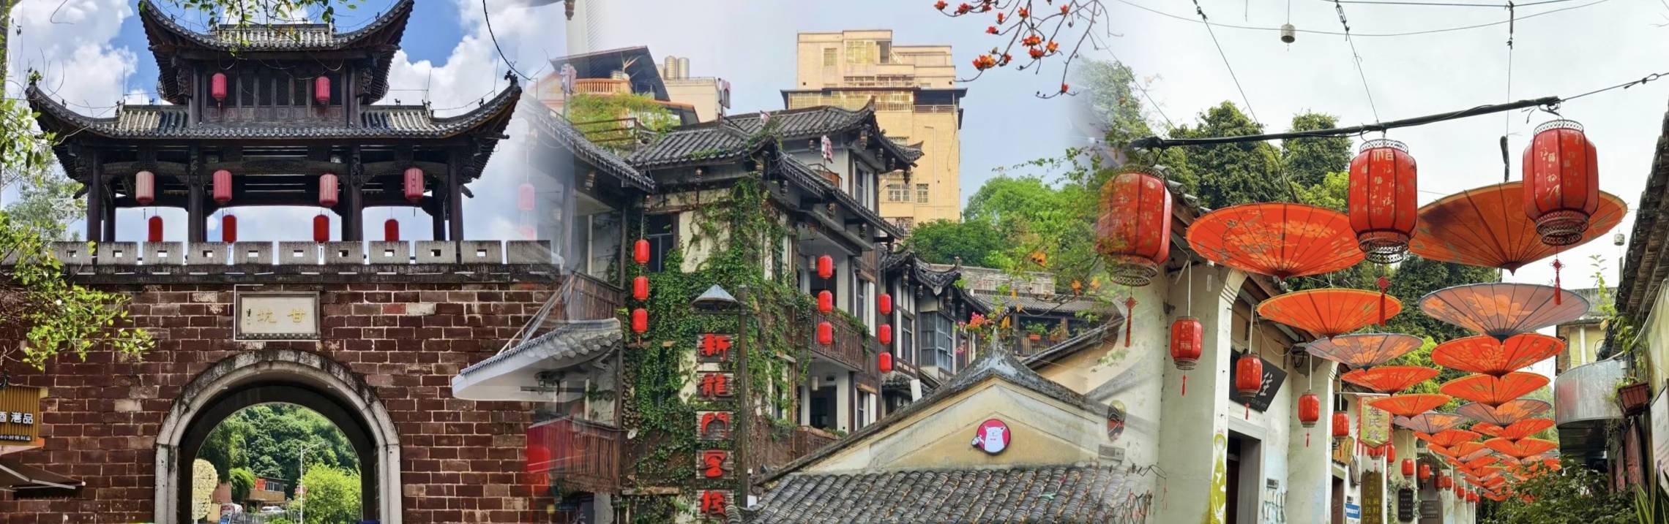
จากนนั้นนำท่านเดินทางสู่ CoCo Park คอมเพล็กซ์ศูนย์การค้าขนาดใหญ่แห่งนี้ประกอบด้วยร้านอาหารยอดนิยม และสินค้าแบรนด์ต่างประเทศมากมาย รวมถึงร้านขนม ร้านกาแฟ สินค้ามากมาย Popmart อิสระให้ท่านเดินเล่นพักผ่อนชิวๆ เลือกซื้อช้อปปิ้งสินค้าต่างๆ และยังมีซุปเปอร์มาร์เก็ตอยู่ชั้นใต้ดินให้ท่านได้เลือกซื้อของกินของใช้มากมาย และออกแบบโดยบริษัทสถาปัตยกรรมอเมริกัน Kohn Pedersen Fox อาคารสูงนี้มีทั้งสำนักงาน โรงแรม และห้างสรรพสินค้า
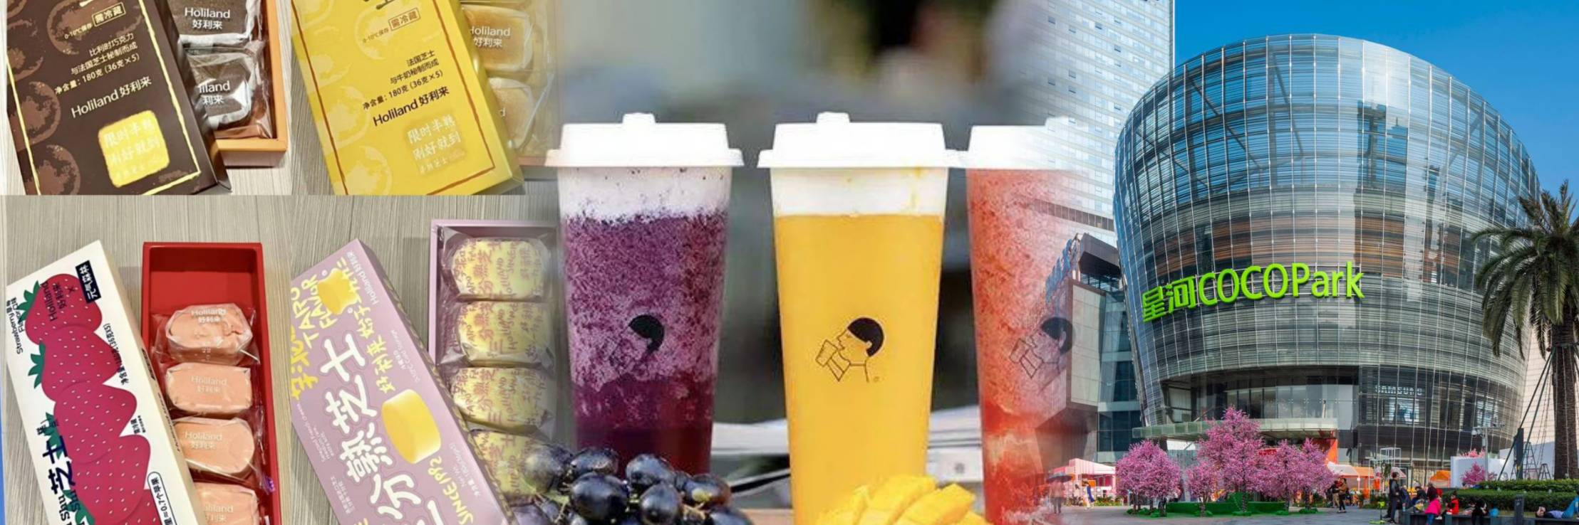

นำท่านช้อปปิ้ง ถนนคนเดินตลาดตงเหมิน เมืองเซินเจิ้น เป็นถนนช้อปปิ้งที่มีความยาวเกือบ 2 กิโลเมตร เป็นสถานที่ที่นักท่องเที่ยวเซินเจิ้นนิยมมาช้อปปิ้งเป็นอันดับสองรองจากห้าง Lowu แต่จะแตกต่างกันตรงที่ ตลาดตงเหมินส่วนมากจะเน้นแฟชั่นวัยรุ่น วัยทำงาน อารมณ์ประมาณสยามเซ็นเตอร์บ้านเรา จะเต็มไปด้วยห้างสรรพสินค้า และพลาซ่าเล็กๆ มีร้านค้าให้เลือกซื้อมากมาย ที่นี่จะต่อรองราคาไม่ได้มากเนื่องจากเป็นราคาที่ลด 15-20 % ให้ทุกห้างอยู่แล้ว ส่วนร้านค้าต่างๆ จะต่อได้อีกนิดหน่อย
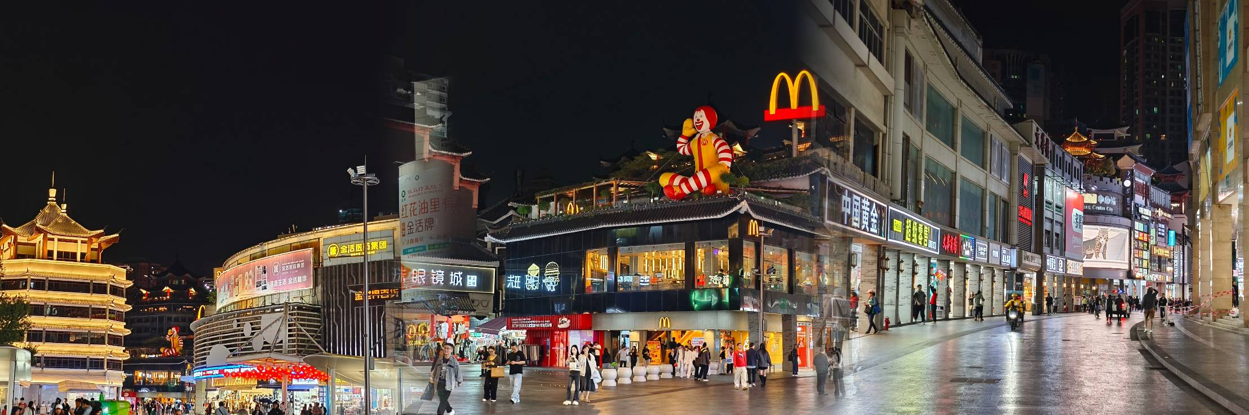
เย็น 🍽 รับประทานอาหารเย็น ณ ภัตตาคาร บุฟเฟต์ BBQ HOTPOT เบียร์ไวน์ไม่อั้น
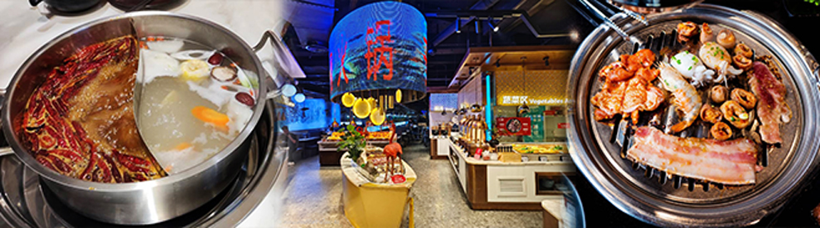
ที่พัก : VIENNA HOTEL หรือเทียบเท่าระดับ 4 ดาวมาตรฐานจีน จะแจ้งให้ทราบ 5-7 วันก่อนเดินทาง
วันที่สาม เซินเจิ้น - ฮ่องกง – วัดเจ้าแม่กวนอิมฮ่องฮำ – ศูนย์กังหันฮวงจุ้ย – ร้านปี่เซี่ย – วัดแชกงหมิว - ช้อปปิ้งจิมซ่าจุ่ย - สนามบินฮ่องกง - กรุงเทพฯ (🍽 / 🍽 / - )
เช้า 🍽 รับประทานอาหารเช้า ณ โรงแรม
นำท่านเดินทางสู่ ฮ่องกงโดยรถบัส ใช้เวลาประมาณ 1 ชั่วโมง จากนั้นนำท่านเดินทางสู่ วัดเจ้าแม่กวนอิมฮ่องฮำ (Hung Hom Kwun Yum Temple) วัดเจ้าแม่กวนอิมฮ่องฮำ เป็นวัดเจ้าแม่กวนอิมเก่าแก่ คนนิยมมาขอเรื่องเงิน ในแต่ละปีจะมีผู้คนเดินทางมาสักการะขอพรเจ้าแม่กวนอิมที่ฮ่องกงเป็นจำนวนมาก โดยเฉพาะในช่วงวันเปิดทรัพย์ที่จัดขึ้นปีละครั้ง หลังจากวันตรุษจีน 26 วัน เพราะเชื่อว่าการขอพรเจ้าแม่กวนอิมในวันเปิดทรัพย์ จะช่วยเสริมดวงด้านการเงินให้ร่ำรวยตลอดทั้งปี ให้เงินทองไหลมาเทมา ค้าขายเจริญรุ่งเรือง
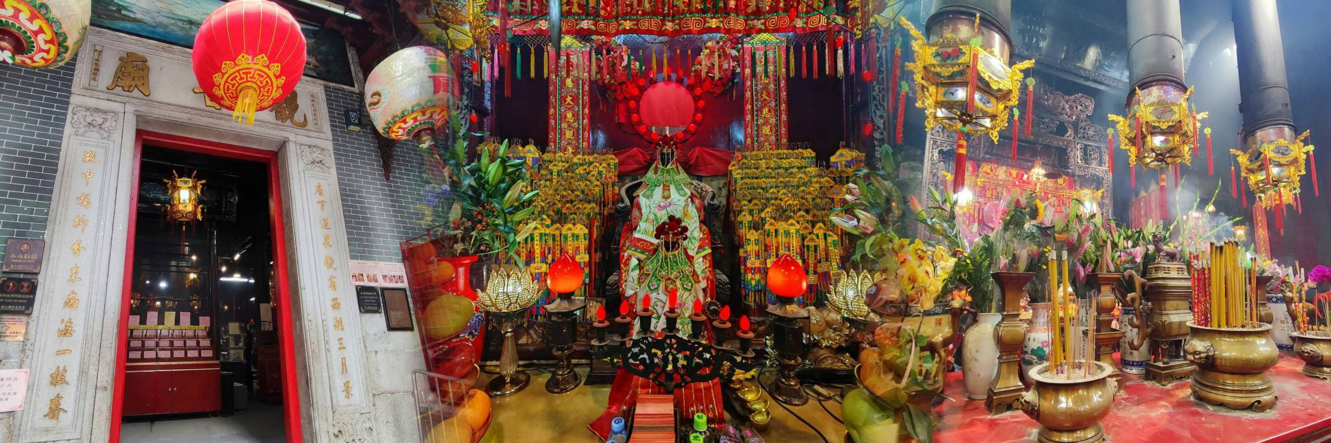กลางวัน บริการอาหารกลางวัน เมนูบะหมี่สไตล์ฮ่องกง 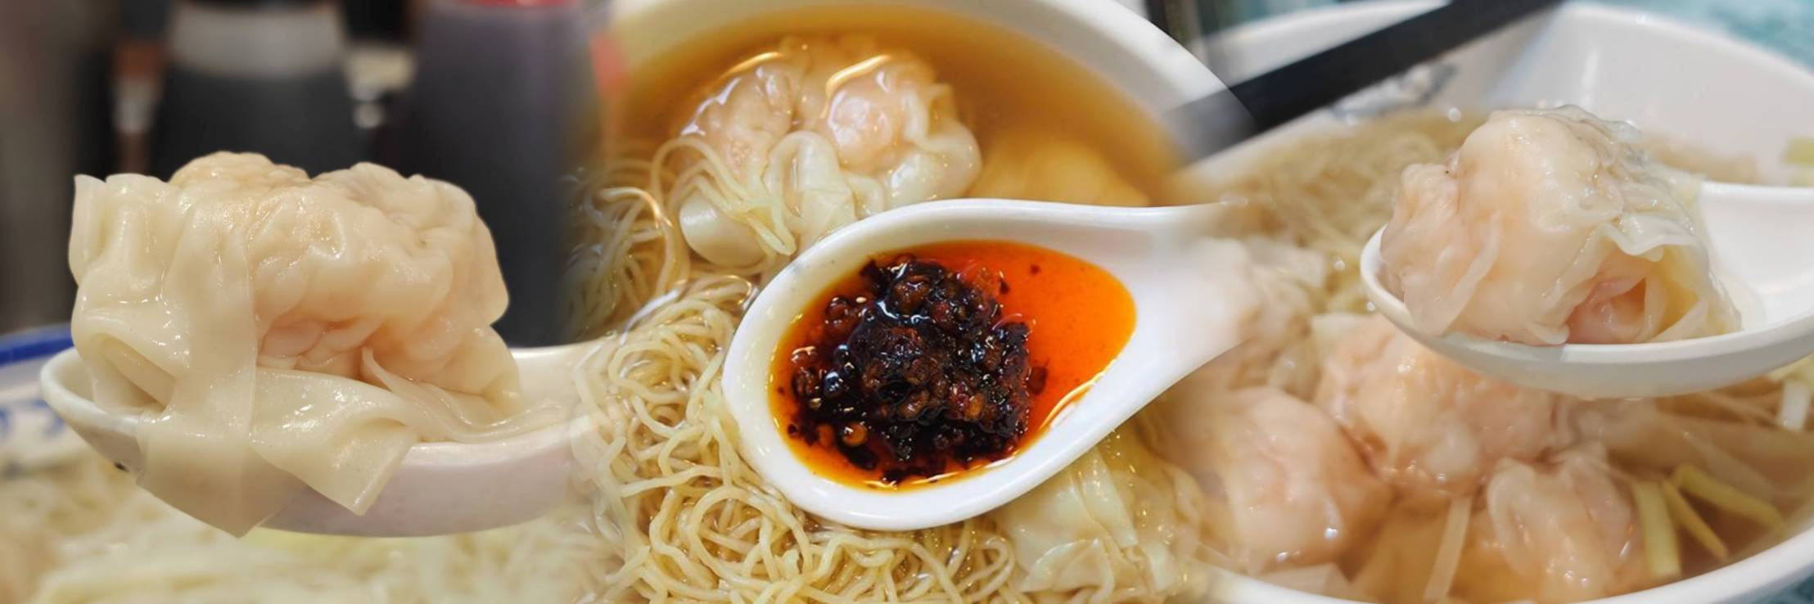
นำท่านเยี่ยมชม ศูนย์ฮวงจุ้ยและศูนย์ปีเซียะ ที่ขึ้นชื่อของฮ่องกงพบกับงานดีไชน์ยอดเยี่ยมทันสมัย สวมใส่เพื่อใช้ในการเสริมดวงเรื่อง ฮวงจุ้ยนำความโชคดี มั่งคั่งแก่ผู้สวมใส่ ซึ่งเชื่อกันว่าจะนำสั่งดีๆ ปัดเป่าสิ่งชั่วร้ายให้กับบุคคลที่สวมใส่ ซึ่งจะมีมากมายหลายชนิด เช่น จี้กังหัน แหวนรุ่นต่างๆ นาฬิกาข้อมือ (ซึ่งผู้สวมใส่จะได้รับการดูลายมือจากซินแซประจำร้าน เพื่อแนะนำวิธีการเสริมดวงในการสวมใส่โดยไม่คิดค่าบริการ)
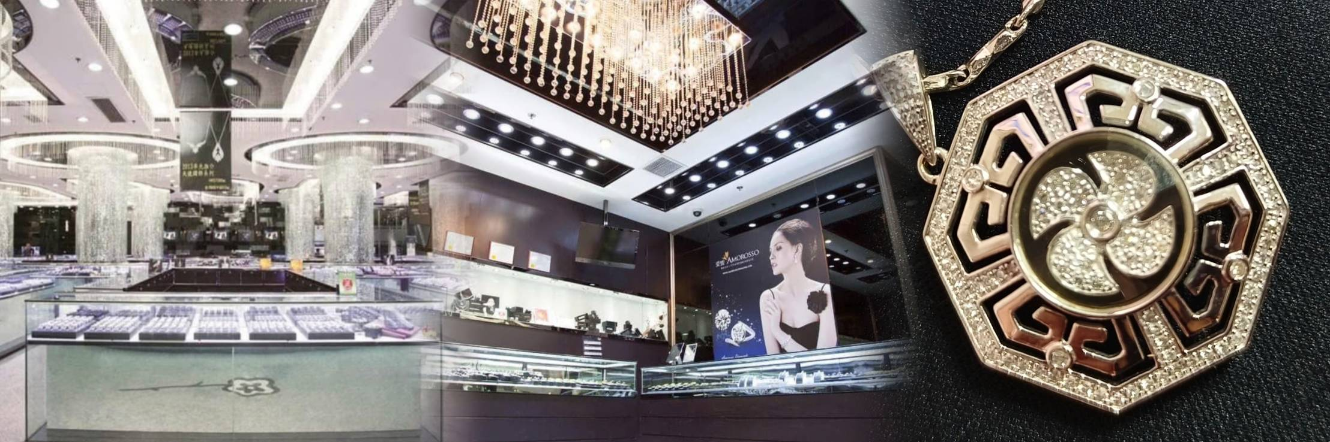
นำท่านสู่ ร้านปี่เซียะ ที่เชื่อกันว่าเป็นวัตถุมงคลยอดนิยม ที่มีการนำมาบูชา เพื่อให้ช่วยป้องกันสิ่งชั่วร้าย เรียกทรัพย์สินเงินทองให้ไหลมาเทมา และกักเก็บทรัพย์นั้นไม่ให้รั่วไหลออกไปไหนได้ ชาวจีนโบราณเชื่อกันว่า ปี่เซียะเป็นสัตว์ประหลาดที่รวมลักษณะของสัตว์มงคลทั้ง 5 ชนิดไว้ด้วยกัน ได้แก่ มังกร พญาราชสีห์หรือสิงโต,อินทรี,กวาง,และแมว โดยตามตำนานเล่าว่า ปี่เซียะเป็นลูกมังกรตัวที่ 9 (เทพแห่งโชคลาภ) ของพญามังกรสวรรค์ มีชื่อเรียกด้วยกันหลายชื่อไม่ว่าจะเป็น “เทียนลก (กวางสวรรค์)” เป็นชื่อเดิม ส่วนจีนกวางตุ้งจะเรียกว่า “เผ่เย้า” และคนจีนแต้จิ๋วจะเรียกว่า “ผีซิว
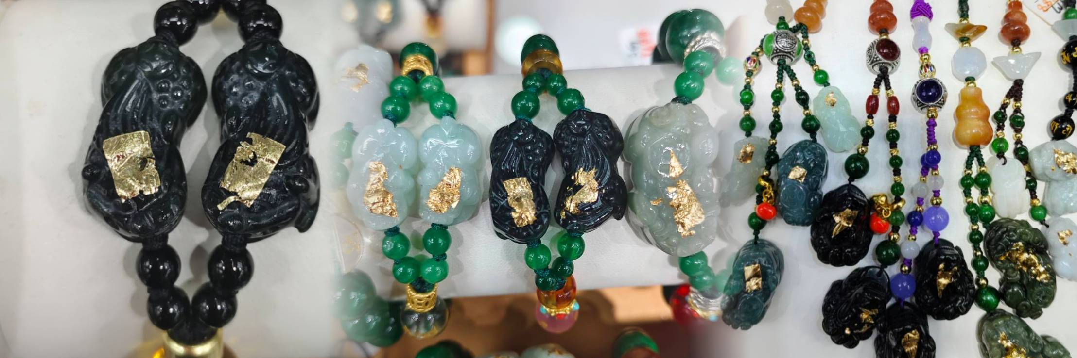นำท่านเดินทางสู่ วัดแชกงหมิว (Che Kung temple) หรือ วัดกังหัน มีชื่อเสียงด้านความศักดิ์สิทธิ์ในการขอพรเกี่ยวกับโชคลาภ เงินทอง ความสำเร็จ ความเจริญรุ่งเรือง และปัดเป่าสิ่งไม่ดีออกจากชีวิต โดยองค์เทพเจ้าที่ประดิษฐานอยู่ภายในวัดแชกงหมิว คือ เทพเจ้าแชกง ซึ่งเป็นเทพเจ้าแห่งสงครามและความสำเร็จ เชื่อกันว่าท่านมีเมตตา คอยช่วยเหลือผู้ที่มีความทุกข์ยากให้พ้นภัยและช่วยให้ประสบความสำเร็จในชีวิต มีความเชื่ออีกว่าหากไปแล้วหมุนกังหันที่วัดนี้แล้ว จะช่วยปัดเป่าสิ่งชั่วร้ายออกไป ดึงดูดแต่สิ่งดีๆเข้ามาในชีวิต
ความหมายของ "กังหัน" 4 ใบ มีดังนี้
ใบที่ 1 เดินทางปลอดภัย แคล้วคลาดจากอันตราย
ใบที่ 2 อายุยืนนาน สุขภาพร่างกายแข็งแรง
ใบที่ 3 เงินทองไหลมาเทมา เฮง ปัง โชคลาภมาไม่ขาดสาย
ใบที่ 4 สมปรารถนาตามที่ใจหวังทุกประการ
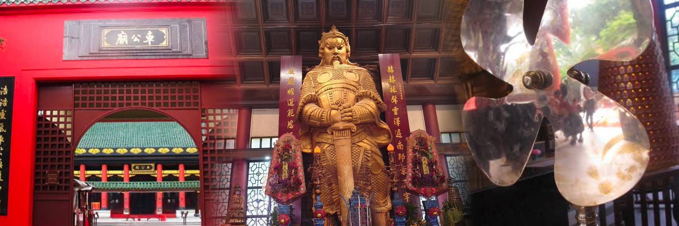
จากนั้นนำท่านสู่ย่าน ช้อปปิ้งจิมซาจุ่ย บนฝั่ง เกาลูน ถือเป็นแหล่งช้อปแห่งแรกของเกาะฮ่องกงที่ทันสมัยที่สุด มีร้านค้าไว้เกือบทุกประเภทรวมทั้งโรงแรมนับสิบ และห้างสรรพสินค้าขนาดใหญ่ที่มีสินค้าแบรนด์เนมมากมายจากทุกมุมโลก ล้ำสมัยสุดๆ แปลกใหม่ หลากหลายประเภทให้จับจ่าย ไม่ว่าจะเป็น เสื้อผ้า กระเป๋า รองเท้า เครื่องใช้ไฟฟ้า เชิญเลือกชมซื้อสินค้าแฟชั่นที่มีเอกลักษณ์เป็นของ นับเป็น สวรรค์ของนักท่องเที่ยวอย่างแท้จริง
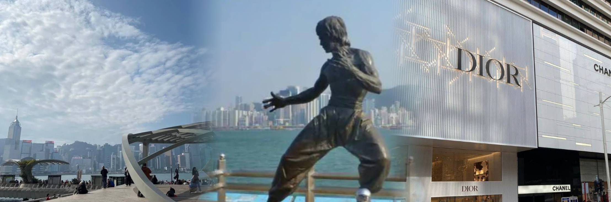
สมควรแก่เวลานำท่านเดินทางสู่สนามบิน
2 22.10 น. ออกเดินทางสู่ กรุงเทพฯ โดย สายการบิน Cathay Pacific (CX) เที่ยวบินที่ CX617 (มีบริการอาหารและเครื่องดื่มบนเครื่อง)
2 00.15 น. เดินทางถึง สนามบินสุวรรณภูมิโดยสวัสดิภาพ

กำหนดการเดินทาง | ราคา
กำหนดการเดินทาง | ผู้ใหญ่ | เด็ก | พักเดี่ยว
13 – 15 พฤศจิกายน 2569 | 11,900 | 11,900 | 3,500
21 – 23 พฤศจิกายน 2569 | 12,900 | 12,900 | 3,500
28 – 30 พฤศจิกายน 2569 | 14,900 | 14,900 | 3,500
07 – 09 มกราคม 2570 | 11,900 | 11,900 | 3,500
28 – 30 มกราคม 2570 | 12,900 | 12,900 | 3,500
***กรณีตัดกรุ๊ปส่วนตัวหรือกรุ๊ปเหมากรุณาสอบถามส่วนต่างอีกครั้งก่อนจอง
*ข้อควรทราบ* รายการนี้เข้าร้านรัฐบาลจำนวน 4 ร้าน : (ร้านจิวเวอร์รี่ / ร้านยา / ร้านหยก/ร้าน ปีเซี๊ยะ ) จึงเรียนให้กับนักท่องเที่ยวทุกท่านทราบว่าจำเป็นต้องแวะชม ใช้เวลาไม่น้อยกว่า 50 นาที ซื้อหรือไม่ซื้อ ขึ้นอยู่กับความพอใจของท่านเป็นหลัก ไม่มีการบังคับใด ๆ ทั้งสิ้น และสินค้าในร้านไม่ได้เกี่ยวข้องกับบริษัทฯ สินค้าบางรายการอาจไม่สามารถเปลี่ยนคืนหรือขอเงินคืนได้ กรณีไม่ประสงค์เข้าร้านมีค่าใช้จ่าย
300 HKD / ท่าน /ร้าน และไม่รวมเดินทางกับคณะมีค่าใช้จ่ายเพิ่ม 400 HKD /ท่าน/วัน อัตราค่าบริการนี้เฉพาะพาสปอร์ตไทยเท่านั้น ในกรณีพาสปอร์ตต่างชาติ จ่ายเพิ่ม ท่านละ 3,000 บาท ** อาหารที่ทางทัวร์จัดให้ เป็นอาหารมาตรฐานทัวร์ ในกรณีที่ท่านไม่ทานอาหารบางประเภท หรือแพ้อาหารกรุณาแจ้งก่อนทำการจอง ทางทัวร์จะจัดอาหารให้ตามความเหมาะสม และในกรณีที่ท่านต้องการเมนูอื่นเพิ่มเติมสามารถสั่งแล้วจ่ายหน้างานได้ค่ะ
อัตราค่าบริการนี้รวม
ค่าตั๋วเครื่องบินไป–กลับ ชั้นประหยัด น้ำหนักกระเป๋าท่านละ 1 ใบเท่านั้น น้ำหนักไม่เกิน 23 กก. กระเป๋าถือขึ้นเครื่อง 7 ก.ก. รวมถึงค่าภาษีสนามบิน และค่าภาษีน้ำมัน (ในกรณีที่ภาษีมีการปรับขึ้นทางทัวร์จะแจ้งรายละเอียดเกี่ยวกับส่วนต่างอีกครั้ง) (เดินทางไป-กลับพร้อมกรุ๊ปเท่านั้น)

โรงแรมที่พักตามที่ระบุ หรือเทียบเท่า พักห้องละ 2-3 ท่าน ตามเงื่อนไขโรงแรม
ค่ารถโค้ชปรับอากาศนำเที่ยวตามรายการ, ค่าธรรมเนียมเข้าชมสถานที่ต่างๆ ตามรายการที่ระบุ, ค่าอาหาร ตามรายการที่ระบุค่าเข้าชมสถานที่ต่างๆ ตามที่ระบุไว้ในรายการ (ไม่สามารถคืนเป็นเงินได้ เนื่องจากบริษัทฯ ต้องจองและซื้อตั๋วล่วงหน้า)
ค่าประกันการเดินทาง คุ้มครองค่ารักษาพยาบาลจากอุบัติเหตุตามจริงสูงสุด 500,000 บาท คุ้มครองผลประโยชน์จากการเสียชีวิต/เสียอวัยวะจากอุบัติเหตุ 1,000,000 บาท (ตามเงื่อนไขตามกรรมธรรม์)

อัตราค่าบริการนี้ไม่รวม
ค่าใช้จ่ายส่วนตัวของผู้เดินทาง อาทิ ค่าทำหนังสือเดินทาง ค่าโทรศัพท์ ค่าอาหาร เครื่องดื่ม ค่าซักรีด ค่ามินิบาร์ในห้องและค่าพาหนะต่างๆ ที่มิได้ระบุในรายการ
ค่าธรรมเนียมวีซ่าคนต่างประเทศ ที่ต้องเดินทางเข้าประเทศจีน (ในตามโปรแกรมเท่านั้น)
ค่าธรรมเนียมในกรณีที่กระเป๋าสัมภาระที่มีน้ำหนักเกินกว่าที่สายการบินนั้นๆ กำหนดหรือสัมภาระใหญ่เกินขนาดมาตรฐาน
ค่าภาษีมูลค่าเพิ่ม 7% และค่าภาษีหัก ณ ที่จ่าย 3%
ค่าทิปมัคคุเทศก์, คนขับรถ 2,000 บาท/ท่าน/ทริป ค่าทิปหัวหน้าทัวร์แล้วแต่ความพึงพอใจของท่าน

เงื่อนไขการเดินทาง
หนังสือเดินทางต้องมีอายุเหลือใช้งานไม่น้อยกว่า 6 เดือน และบริษัทฯรับเฉพาะผู้มีจุดประสงค์เดินทางเพื่อท่องเที่ยวเท่านั้น หากลูกค้าไม่สามารถเดินทางได้เนื่องจากเหลือพาสปอร์ตน้อยกว่า 6 เดือน ทางบริษัทจะไม่รับผิดชอบใดๆ ทั้งสิ้น
รายการท่องเที่ยวสามารถเปลี่ยนแปลงได้ตามความเหมาะสมโดยคำนึงถึงผลประโยชน์ของผู้เดินทางเป็นสำคัญ
ในกรณีที่ลูกค้าต้องออกตั๋วโดยสารภายในประเทศ กรุณาติดต่อเจ้าหน้าที่ของบริษัทฯ ก่อนทุกครั้ง มิฉะนั้นทางบริษัทจะไม่รับผิดชอบใดๆ ทั้งสิ้น
บริษัทฯ จะไม่รับผิดชอบค่าใช้จ่ายที่เกิดขึ้นหากท่านถูกปฏิเสธการเข้าเมือง อันเนื่องจากการกระทำที่ส่อไปในทางผิด
กฎหมายหรือการหลบหนีเข้าเมือง ฯลฯ และจะไม่คืนเงินค่าทัวร์
ทางบริษัทฯ จะไม่รับผิดชอบใดๆทั้งสิ้น หากท่านใช้บริการของทางบริษัทฯ ไม่ครบ อาทิ ไม่เที่ยวบางรายการ, ไม่ทานอาหารบางมื้อ เพราะค่าใช้จ่ายทุกอย่าง ทางบริษัทฯ ได้ชำระค่าใช้จ่ายให้กับต่างประเทศแบบเหมาขาดก่อนออกเดินทางแล้ว
ทางบริษัทฯจะไม่รับผิดชอบใดๆ ทั้งสิ้นหากเกิดกรณีความล่าช้าจากสายการบิน, การประท้วง, การนัดหยุดงาน, การก่อจลาจล ภัยพิบัติทางธรรมชาติ, โรคระบาด, การประกาศปิดประเทศ หรือกรณีที่ท่านถูกปฏิเสธ การเข้าหรือออกเมืองจากเจ้าหน้าที่ตรวจคนเข้าเมืองหรือเจ้าหน้าที่กรมแรงงานทั้งจากไทย และต่างประเทศซึ่งอยู่นอกเหนือความรับผิดชอบของบริษัทฯ
ท่านใดมีไฟล์ทบินภายในประเทศ(ต่างจังหวัดเข้ากรุงเทพฯ) โปรดแจ้งให้บริษัทฯ ทราบในวันจองทัวร์ ทั้งนี้เพื่อประโยชน์ของตัวท่านเอง กรุณาซื้อตั๋วไป-กลับที่สามารถเปลี่ยนแปลงวันเดินทางได้เท่านั้น *

เงื่อนไขการจอง
ยืนยันการสำรองที่นั่งกับเจ้าหน้าที่ พร้อมส่งสำเนาหนังสือเดินทางมีอายุเหลือใช้งานไม่น้อยกว่า 6 เดือน
** มัดจำท่านละ 8,000 บาท ยอดส่วนที่เหลือชำระ 25 วันก่อนเดินทาง (กรณีราคาโปรฯ ชำระเต็มจำนวน และไม่สามารถยกเลิกการเดินทางได้)
ตัดกรุ๊ปกรุณาสอบถามเงื่อนไข หรือส่วนต่างอีกครั้งก่อนทำการจอง

เงื่อนไขการยกเลิก
- ยกเลิกก่อนการเดินทางตั้งแต่ 30 วันขึ้นไป คืนเงินค่าทัวร์โดยหักค่าใช้จ่ายที่เกิดขึ้นจริง
- ยกเลิกก่อนการเดินทาง 15-29 วัน เก็บเงิน 50% จากยอดที่ลูกค้าชำระมา และเก็บค่าใช้จ่ายที่เกิดขึ้นจริง(ถ้ามี)
- ยกเลิกก่อนการเดินทาง 1-14 วัน / เก็บค่าบริการทั้งหมด 100 %
- กรณีเจ็บป่วยจนไม่สามารถเดินทางได้ต้องมีใบรับรองแพทย์จากโรงพยาบาล บริษัทฯ จะทำเรื่องยื่นเอกสารไปยังสายการบิน โรงแรม และในทุกๆ การให้บริการ เพื่อให้พิจารณาอีกครั้ง แต่ในกรณีที่ออกตั๋วแล้ว ไม่สามารถเปลี่ยนแปลงได้ หรืออาจมีค่าใช้จ่าย
กรุ๊ปเหมากรุ๊ปส่วนตัวขอสงวนสิทธิ์ในการยกเลิก หากมีเหตุที่ต้องยกเลิก ขออนุญาตเก็บค่าเสียหายที่เกิดขึ้นจริงทั้งหมด ในกรณีที่ยกเลิกน้อยกว่า 30 วัน ก่อนเดินทางขออนุญาตยึดเงินเต็มจำนวน

ข้อมูลและคำแนะนำเพิ่มเติม

- บริษัทฯ ขอสงวนสิทธิ์สำหรับผู้เดินทางที่ถือ หนังสือเดินทางธรรมดา (ปกเล่มสีเลือดหมู) เท่านั้น
- ผู้ถือหนังสือเดินทางราชการ (ปกเล่มสีน้ำเงิน) หนังสือเดินทางทูต (ปกเล่มสีแดงสด)ต้องการเดินทางไปกับคณะอันมีวัตถุประสงค์เพื่อการท่องเที่ยวโดยไม่มีจดหมายเชิญ หรือเอกสารใดเชื่อมโยงเกี่ยวกับการขออนุญาตใช้หนังสือเดินทางพิเศษอื่นๆ หากไม่ผ่านการอนุมัติของเคาน์เตอร์เช็คอิน ด่านตรวจคนเข้าเมือง ทั้งฝั่งประเทศต้นทางและปลายทาง ไม่ว่ากรณีใดก็ตาม ทางบริษัทฯ ขอสงวนสิทธิ์ไม่รับผิดชอบความผิดพลาดที่จะเกิดขึ้นในส่วนนี้ไม่ว่าส่วนใดส่วนหนึ่ง
- หนังสือเดินทางต่างชาติที่ไม่ได้เป็นหนังสือเดินทางเพื่อการท่องเที่ยว (หนังสือเดินทางสำหรับทำงาน) ไม่สามารถเดินทางไปประเทศที่สามได้
- หากท่านเดินทางเป็นครอบครัวหรือเดินทางพร้อมสมาชิกในครอบครัวที่ต้องได้รับการดูแลเป็นพิเศษ (วีลแชร์) เด็กหรือผู้สูงอายุที่มีโรคประจำตัว ท่านและครอบครัวต้องให้การดูแลสมาชิกภายในครอบครัวของท่านเอง เนื่องจากการเดินทางเป็นหมู่คณะ หัวหน้าทัวร์หรือมัคคุเทศก์มีความจำเป็นต้องดูแลคณะทัวร์ทั้งหมด
- ผู้เดินทางที่อายุไม่ถึง 18 ปี และไม่ได้เดินทางกับบิดา มารดา ต้องมีจดหมายยินยอมให้บุตรเดินทางไปต่างประเทศจากบิดาหรือมารดาแนบมาด้วย
- กรณีมี “คดีความ” ที่ไม่อนุญาตให้ท่านเดินทางออกนอกประเทศได้ โปรดทำการตรวจสอบก่อนการจองทัวร์ว่าสามารถเดินทางออกนอกประเทศได้หรือไม่ และหากไม่สามารถเดินทางได้ในวันเดินทางเนื่องจากท่านไม่ได้ทำการตรวจสอบก่อน ทางบริษัทฯ จะไม่ขอรับผิดชอบใดๆ ทั้งสิ้น
- กรณี “หญิงตั้งครรภ์” ท่านจะต้องมีใบรับรองแพทย์ระบุชัดเจนว่าสามารถเดินทางได้ รวมถึงระบุอายุครรภ์ที่ชัดเจน และหากเกิดสิ่งที่อยู่นอกเหนือการควบคุม ทางบริษัทฯ จะไม่รับผิดชอบใดๆ ทั้งสิ้น
เงื่อนไขและข้อมูลเกี่ยวกับสายการบิน
- ตั๋วกรุ๊ปไม่สามารถระบุที่นั่งล่วงหน้าบนเครื่องบินได้
- บางสายการบินอาจมีเงื่อนไขเกี่ยวกับการให้บริการอาหารบนเครื่องแตกต่างกัน ขอให้ท่านทำความเข้าใจถึงวัฒนธรรมประจำชาติของแต่ละสายการบินที่กำลังให้บริการท่าน
- กรณีที่ท่านเป็นมุสลิมหรือนับถือศาสนาอิสลาม หรือแพ้อาหารบางประเภท โปรดแจ้งมาในขั้นตอนการจองทัวร์ กรณีที่แจ้งล่วงหน้าก่อนการเดินทางกะทันหันอาจมีค่าใช้จ่ายเพิ่มในการขอเมนูใหม่
เงื่รายละเอียดเกี่ยวข้อมูลในรายการทัวร์ที่ท่านควรทราบเพิ่มเติม
**อัตราค่าบริการนี้เฉพาะพาสปอร์ตไทยเท่านั้น ในกรณีพาสปอร์ตต่างชาติ จ่ายเพิ่ม ท่านละ 3,000 บาท (ในกรณีต้องทำวีซ่าลูกค้าต้องดำเนินการยื่นวีซ่าเองนะคะ) **กรณีไม่ประสงค์ลงร้านรัฐบาลฮ่องกง จ่ายเพิ่ม ท่านละ 3,000 บาท **อาหารส่วนใหญ่จะจัดลงโต๊ะเป็นเซ็ตเป็นเมนูอาหารมาตารฐานทัวร์ ท่านใดที่มีแพ้อาหาร ทานมังสวิรัติ หรือทานอาหารประเภทอื่น กรุณาแจ้งตอนทำการจอง ทางทัวร์จะจัดอาหารให้ตามความเหมาะสม หากหน้างานลูกค้าต้องการรับประทานอาหารอื่นนอกเหนือจากรายการ สามารถแจ้งไกด์สั่งให้แล้วชำระหน้างานได้ค่ะ
**ในกรณีที่ผู้เดินทางไม่ผ่านการพิจารณาในการตรวจคนเข้าเมือง-ออกเมือง อันเนื่องมาจากการกระทำที่ส่อไปในทางผิดกฎหมาย การหลบหนี เข้าออกเมือง เอกสารเดินทางไม่ถูกต้อง หรือ การถูกปฏิเสธในกรณีอื่นๆทางบริษัทจะไม่รับผิดชอบใดๆและไม่สามารถคืนค่าใช้จ่ายต่างๆได้
***ทัวร์ทุกโปรแกรม ผู้เดินทางจะต้องอยู่กับกรุ๊ปเที่ยวตามโปรแกรมที่กำหนดเท่านั้น ไม่สามารถแยกตัวออกจากโปรแกรมเพื่อไปทำอย่างอื่นได้ (ยกเว้นวันอิสระ) หากมีการแยกตัวออกจากโปรแกรมไม่ว่าจะจากสาเหตุใดก็ตาม จะมีค่าใช้จ่ายในการแยกตัวออกจากทัวร์ตามที่แลนด์กำหนด และการชำระเงินเข้ามาถือว่าผู้ซื้อได้ศึกษาโปรแกรมและยอมรับเงื่อนไขการให้บริการเป็นที่เรียบร้อย
**กรุณาระบุประเภทเตียงที่ท่านต้องการตอนจอง หากท่านไม่ได้มีการแจ้งเรื่องประเภทเตียงตอนทำการจอง ทางทัวร์จะใส่เป็นเตียง TWN (2เตียงเล็ก ใน 1 ห้อง )และมีห้องพักสำหรับ 3 ท่าน หากท่านจะทำการเปลี่ยนประเภทเตียงหน้างานหรือภายหลัง ทางทัวร์ขอทำการเช็คกับทางโรงแรมก่อนเบื้องต้น

